|  |  |  |
| --- | --- | --- |
| КОМИТЕТ  РЕСПУБЛИКИ ТАТАРСТАН  ПО ОХРАНЕ ОБЪЕКТОВ КУЛЬТУРНОГО НАСЛЕДИЯ | 250px-Coat_of_Arms_of_Tatarstan | ТАТАРСТАН РЕСПУБЛИКАСЫНЫӉ МӘДӘНИ МИРАС ОБЪЕКТЛАРЫН САКЛАУ КОМИТЕТЫ |

**ПРИКАЗ БОЕРЫК**

|  |  |  |  |
| --- | --- | --- | --- |
|  |  | № |  |

г. Казань

Об утверждении границ территории объекта культурного наследия местного (муниципального) значения «Жилой дом», начало ХХ в., расположенного по адресу: Республика Татарстан, г. Чистополь, ул. Карла Маркса, д. 66

В соответствии с Федеральным законом от 25 июня 2002 года № 73-ФЗ   
«Об объектах культурного наследия (памятниках истории и культуры) народов Российской Федерации», Законом Республики Татарстан от 1 апреля 2005 года № 60-ЗРТ «Об объектах культурного наследия в Республике Татарстан»,   
в целях сохранения и государственной охраны объектов культурного наследия регионального значения и их территорий, как объектов градостроительной деятельности особого регулирования, п р и к а з ы в а ю:

1. Утвердить границы территории объекта культурного наследия местного (муниципального) значения «Жилой дом», начало ХХ в., расположенного по адресу: Республика Татарстан, г. Чистополь, ул. Карла Маркса, д. 66, согласно приложению к настоящему приказу.

2. Отделу учета объектов культурного наследия и градостроительной деятельности обеспечить внесение сведений о границах территории объекта культурного наследия регионального значения местного (муниципального) значения «Жилой дом», начало ХХ в., расположенного по адресу: Республика Татарстан,   
г. Чистополь, ул. Карла Маркса, д. 66, в единый государственный реестр объектов культурного наследия (памятников истории и культуры) народов Российской Федерации и в Единый государственный реестр недвижимости.

3. Контроль за исполнением настоящего приказа оставляю за собой.

Председатель И.Н. Гущин

Приложение к приказу   
Комитета Республики Татарстан  
по охране объектов культурного наследия   
от \_\_\_\_\_\_\_\_\_\_\_ 2023 № \_\_\_\_\_\_\_

**Границы территории**

объекта культурного наследия местного (муниципального) значения   
«Жилой дом», начало ХХ в., расположенного по адресу: Республика Татарстан,   
г. Чистополь, ул. Карла Маркса, д. 66

Карта (схема)

границ территории объекта культурного наследия местного (муниципального) значения «Жилой дом», начало ХХ в., расположенного по адресу: Республика Татарстан, г. Чистополь, ул. Карла Маркса, д. 66

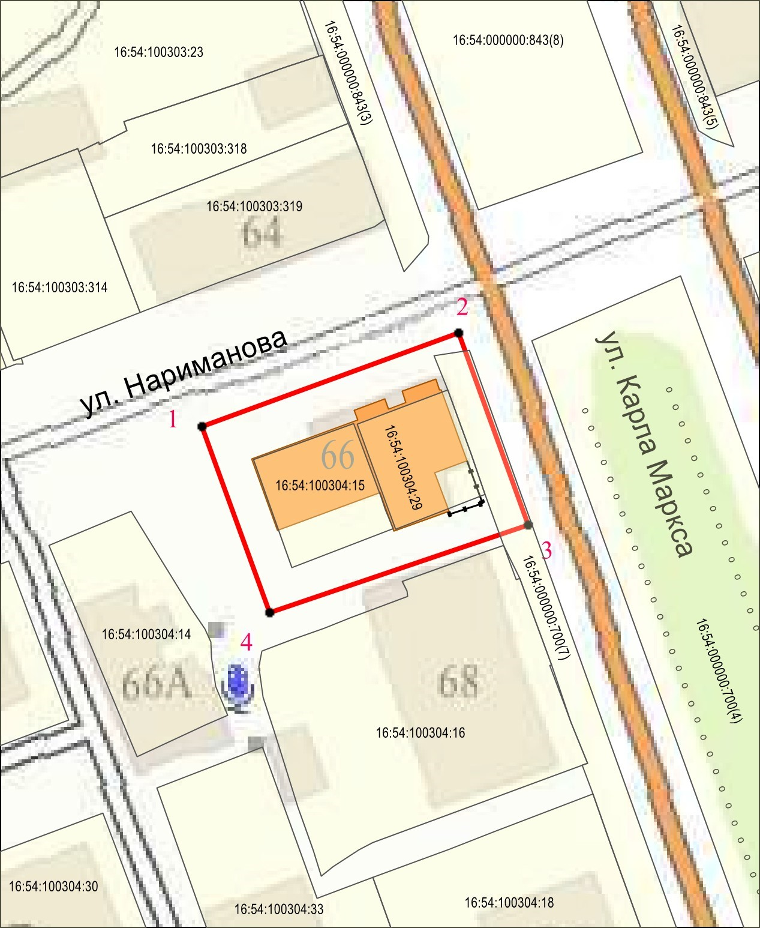

Масштаб 1:1000

Используемые условные знаки и обозначения:

|  |  |
| --- | --- |
|  | – объект культурного наследия«Жилой дом», начало ХХ в. |
| **1 – 4** | − характерные точки границы территории объекта культурного наследия |
|  | – граница территории объекта культурного наследия |
|  | – граница земельного участка |
| 16:54:100304:15 | – кадастровый номер земельного участка |

Текстовое описание   
границ территории объекта культурного наследия местного (муниципального) значения «Жилой дом», начало ХХ в., расположенного по адресу:  
Республика Татарстан, г. Чистополь, ул. Карла Маркса, д. 66

Границы территории объекта культурного наследия местного (муниципального) значения «Жилой дом», начало ХХ в., расположенного по адресу: Республика Татарстан, г. Чистополь, ул. Карла Маркса, д. 66, проходят:

|  |  |  |
| --- | --- | --- |
| Прохождение границ | | Описание прохождения границ |
| от точки | до точки |
| 1 | 2 | от точки 1 в северо-восточном направлении вдоль проезжей части улицы Нариманова на расстояние 38,53 метра до точки 2 |
| 2 | 3 | от точки 2 в юго-восточном направлении вдоль проезжей части улицы Карла Маркса и восточной границе земельного участка с кадастровым номером 16:54:000000:700(7) на расстояние 28,80 метра  до точки 3 |
| 3 | 4 | от точки 3 в юго-западном направлении  по внутридворовой территории, пересекая перпендикулярно земельный участок с кадастровым номером 16:54:000000:700(7), на расстояние 38,54 метра до точки 4 |
| 4 | 1 | от точки 4 в северо-западном направлении  по внутридворовой территории до улицы Нариманова на расстояние 27,91 метра до точки 1 |

Таблица характерных точек

границ территории объекта культурного наследия местного (муниципального) значения «Жилой дом», начало ХХ в., расположенного по адресу:  
Республика Татарстан, г. Чистополь, ул. Карла Маркса, д. 66

|  |  |  |
| --- | --- | --- |
| № | Координаты характерных точек  в местной системе координат (МСК-16) | |
| X | Y |
| 1 | 429498.33 | 2211928.07 |
| 2 | 429511.50 | 2211964.28 |
| 3 | 429484.43 | 2211974.11 |
| 4 | 429472.10 | 2211937.60 |
| 1 | 429498.33 | 2211928.07 |